ΣΧΟΛΙΚΗ ΧΡΟΝΙΑ: 2019-2020 **Φύλλο Εργασίας 3 στη Χημεία Β΄ Γυμνασίου**

Το νερό στη ζωή μας

Ημερομηνία: ________________

Ονοματεπώνυμο:______________________________________­­­­­­­­­­­­­­­­­­­­_________ Τμήμα:_­­­­­___________

**Οι μαθητές αφού απαντήσουν τις ερωτήσεις του φύλλου εργασίας του μαθήματος της χημείας θα μπορούν να τις στέλνουν για διόρθωση στις καθηγήτριες της χημείας μέχρι 27/3:**

**Πόπη Ευσταθίου pefstathiou-chem@hotmail.com**

**Χριστιάνα Άγουστή** [**Avgoustichemical@gmail.com**](mailto:Avgoustichemical@gmail.com)

1. Να μελετήσετε τις παρακάτω εικόνες, να συζητήσετε στην ομάδα σας και να γράψετε τέσσερις προτάσεις που να δικαιολογούν τη φράση «Το νερό είναι πηγή ζωής».

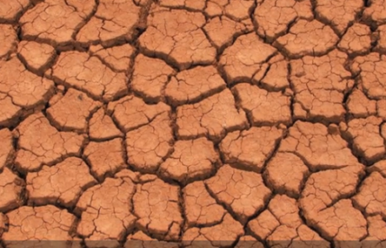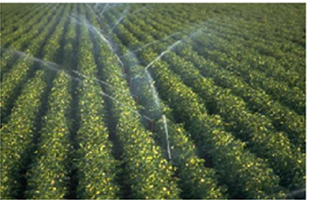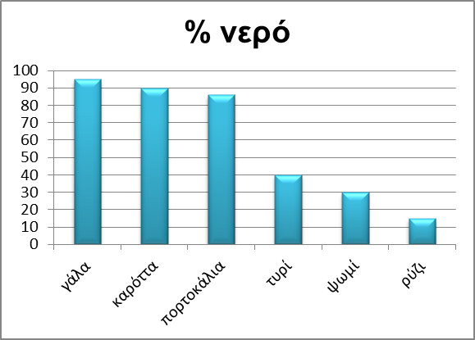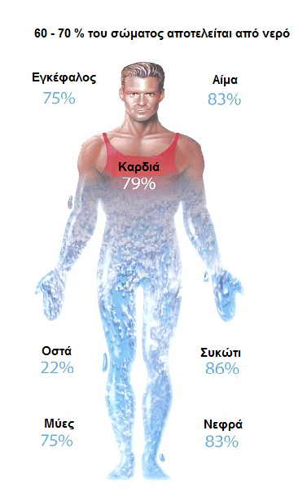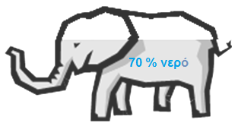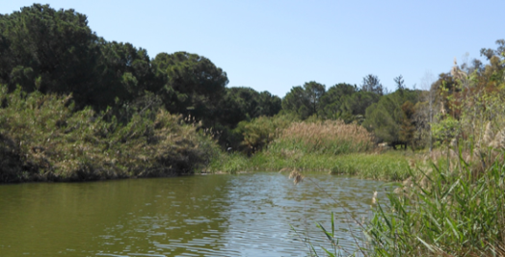

……………………………………………………………………………

……………………………………………………………………………

……………………………………………………………………………

……………………………………………………………………………

1. Να γράψετε τρεις κανόνες ασφάλειας που τηρούν οι δύο μαθήτριες της παρακάτω

εικόνας, στο εργαστήριο Χημείας.

MC900088948[1]

* ……………………………………………………………………………
* ……………………………………………………………………………
* ……………………………………………………………………………

1. α)Μαθητές της Β΄ Γυμνασίου τοποθέτησαν μικρή ποσότητα άνυδρου θειϊκού χαλκού σε ύαλο ωρολογίου και τον άφησαν στον πάγκο του εργαστηρίου. Μετά από λίγες ώρες παρατήρησαν χρωματική αλλαγή.

i) Ποια χρωματική αλλαγή παρατήρησαν οι μαθητές;

………………………………………………………………………………..............……………………………..… …………………………………………………………………………………………………………...

ii) Σε ποιο συμπέρασμα θα πρέπει να οδηγήσει τους μαθητές η παρατήρησή τους;

…………………………………………………………………………………………………………………………………………………………………………………………...........................………………………..

β) Να συμπληρώσετε τα κενά στο πιο κάτω διάγραμμα:

…………………………….**.**

………………………..

Καλό Διάβασμα και Καλή Συνέχεια!!! ΜΕΝΟΥΜΕ ΣΠΙΤΙ!!!